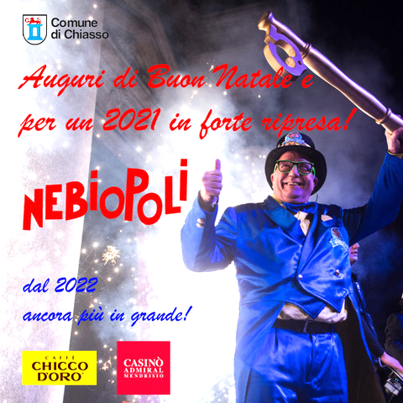
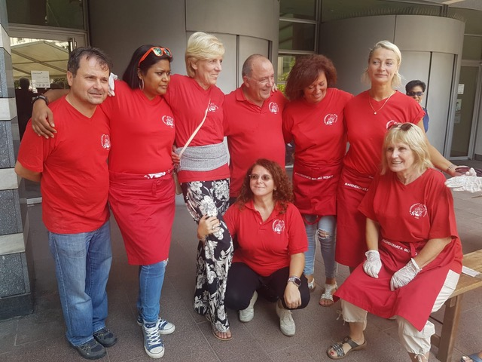
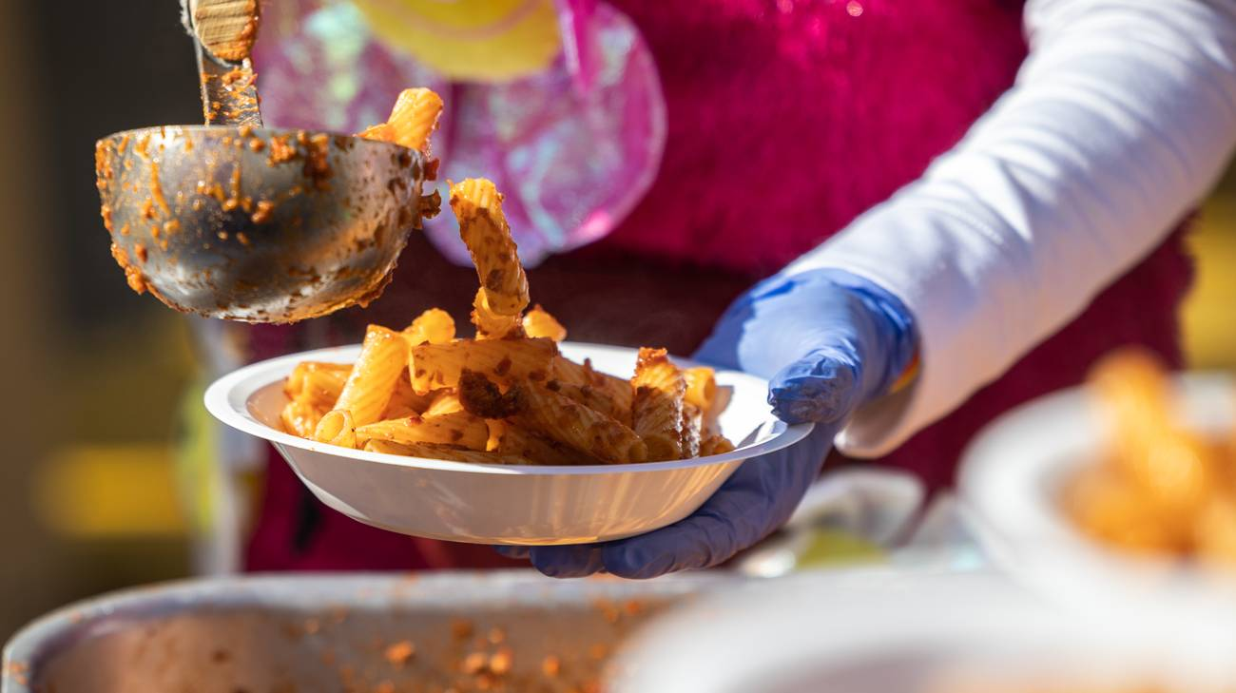
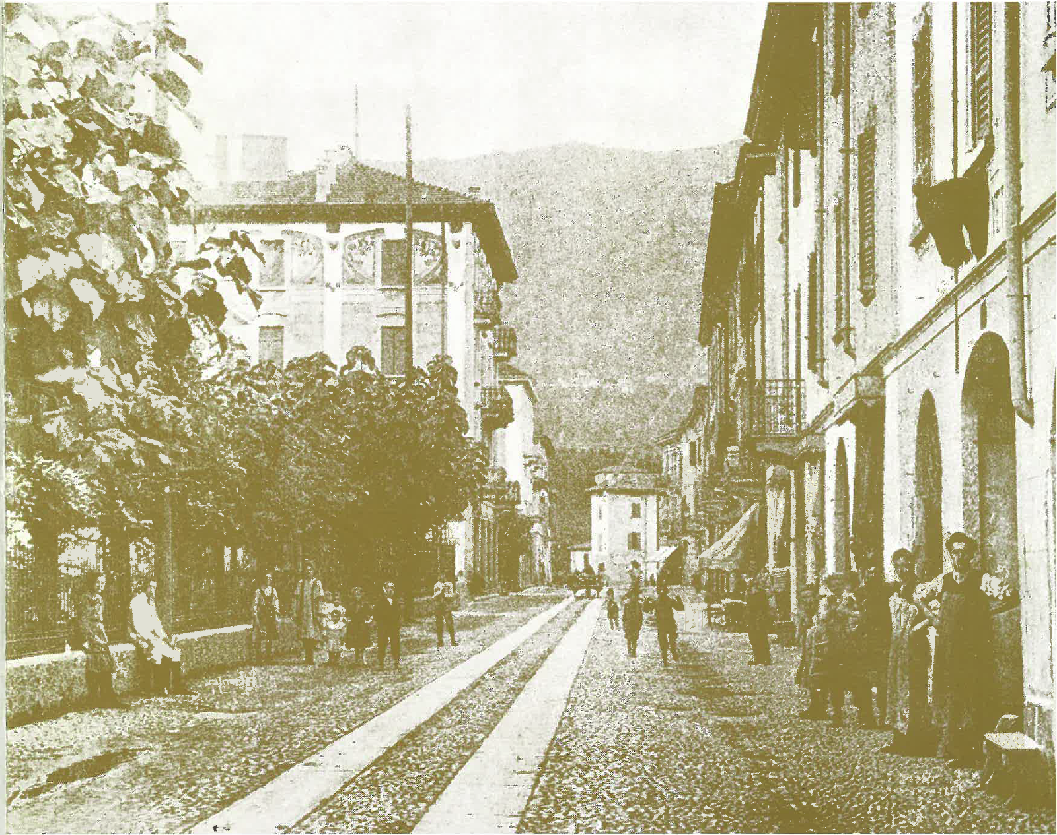
Chi siamo

Rione La Maccheronata
  - Da 70 anni con il Carnevale per il Carnevale

 | Il Rione La Maccheronata è un’associazione senza scopo di lucro che si prefigge l’obiettivo di “divertire beneficiando”!  Siamo uno dei Rioni fondatori del carnevale Nebiopoli di Chiasso, uno dei Carnevali più importanti della Svizzera!  La nostra storia  Era il millenovecentocinquantaquattro (1954!) e al Bar Varese, nel quartiere di Via Vacallo, si riuniva spesso e volentieri un gruppo di amici a bere un bicchiere senza pretese.  Un bel giorno, tra una tazza e un boccale decisero di fondare… un’associazione di Carnevale. Niente spaghetti né tagliatelle né cannelloni: si preferì un bel piatto di… maccheroni!  Fondando un Comitato, stesero uno statuto e pieni di entusiasmo ed efficienza decisero di riunirsi per costruire un carro e divertirsi e perché no, fare anche un po’ di beneficienza.  “Divertire beneficando” è il motto scelto dai fondatori anche se all’inizio le casse vuote procuravano poche gioie e molti dolori.  Ma tra alti e bassi, momenti di crisi e momenti beati, ben “settant’anni” sono passati  Diversi Presidenti, soci, amici e parenti ci hanno permesso di continuare a divertirci ed inventare nuovi sistemi per mantenere vivo il carnevale che è una festa da tutti amata, e allora: VIVA LA MACCHERONATA!  Re Maccherone !  Il primo martedì Grasso con RE MACCHERONE  Per ufficializzare la nascita dell’associazione, si è voluto da subito prender parte alla sfilata del martedì grasso… |  |  |  |  |  |  | 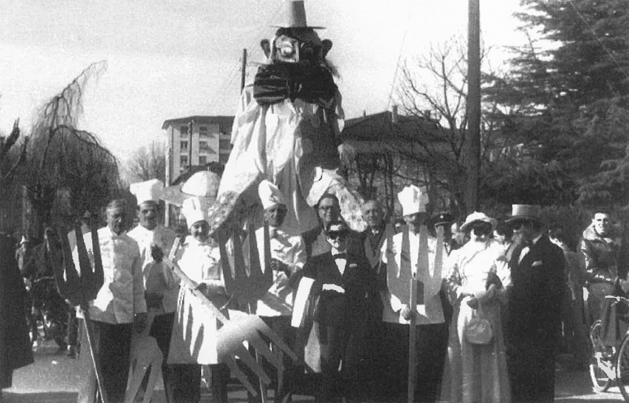
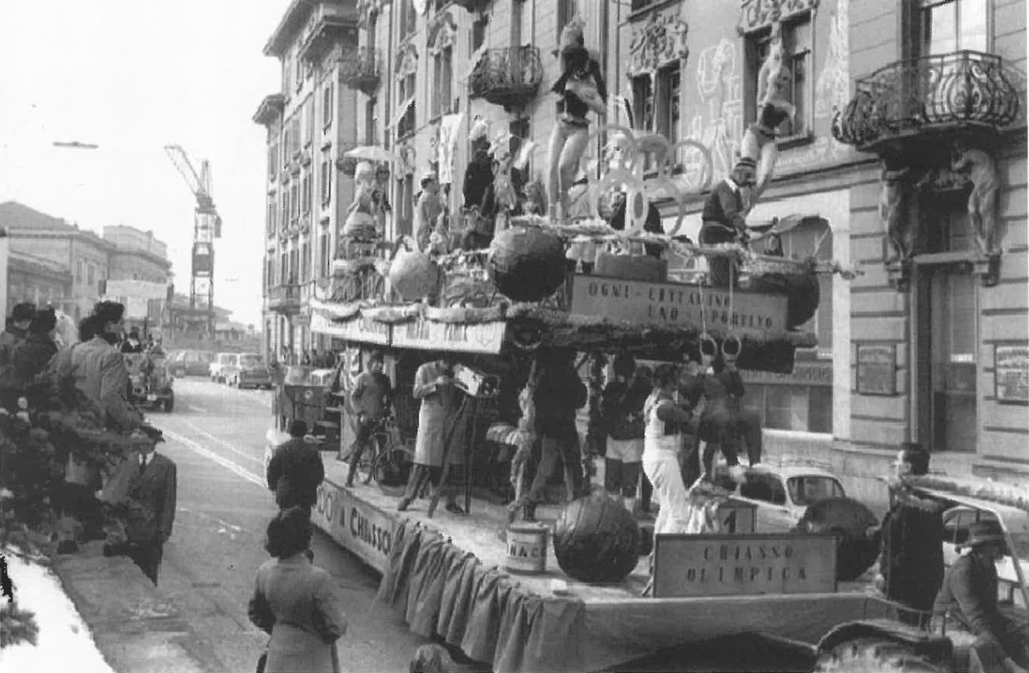 |  |  |  |  |  | Chiasso olimpica  Ricordate “Chiasso olimpica” negli anni ’60?
Riappare Re Maccherone  Per festeggiare il 25.mo dell’associazione si ripete il carro “Re Maccherone” |  |  |  |  |  | 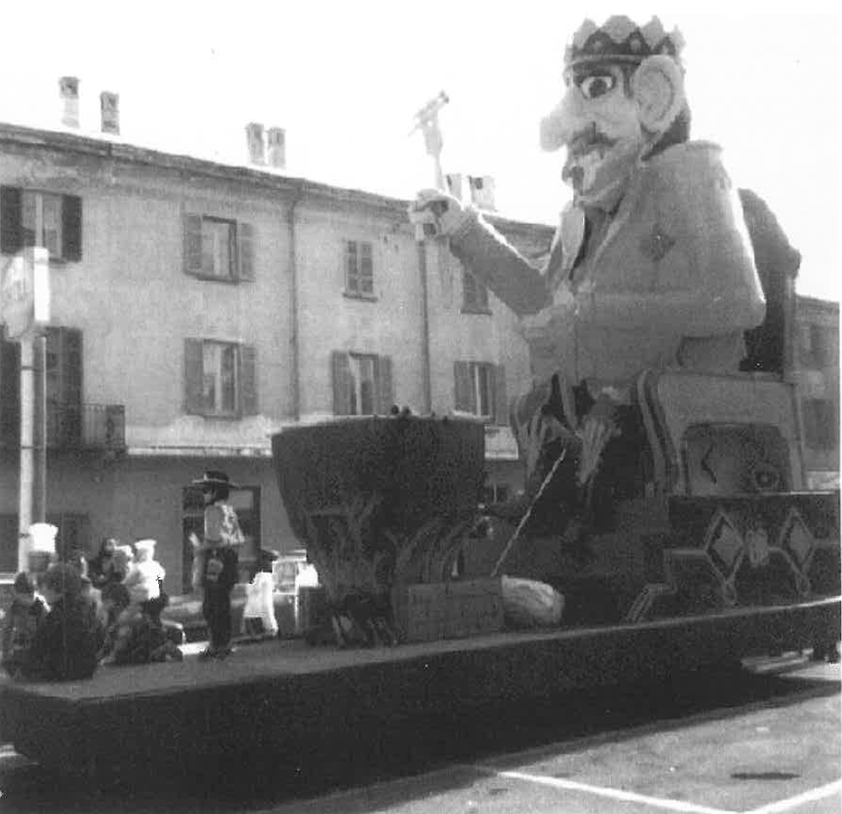
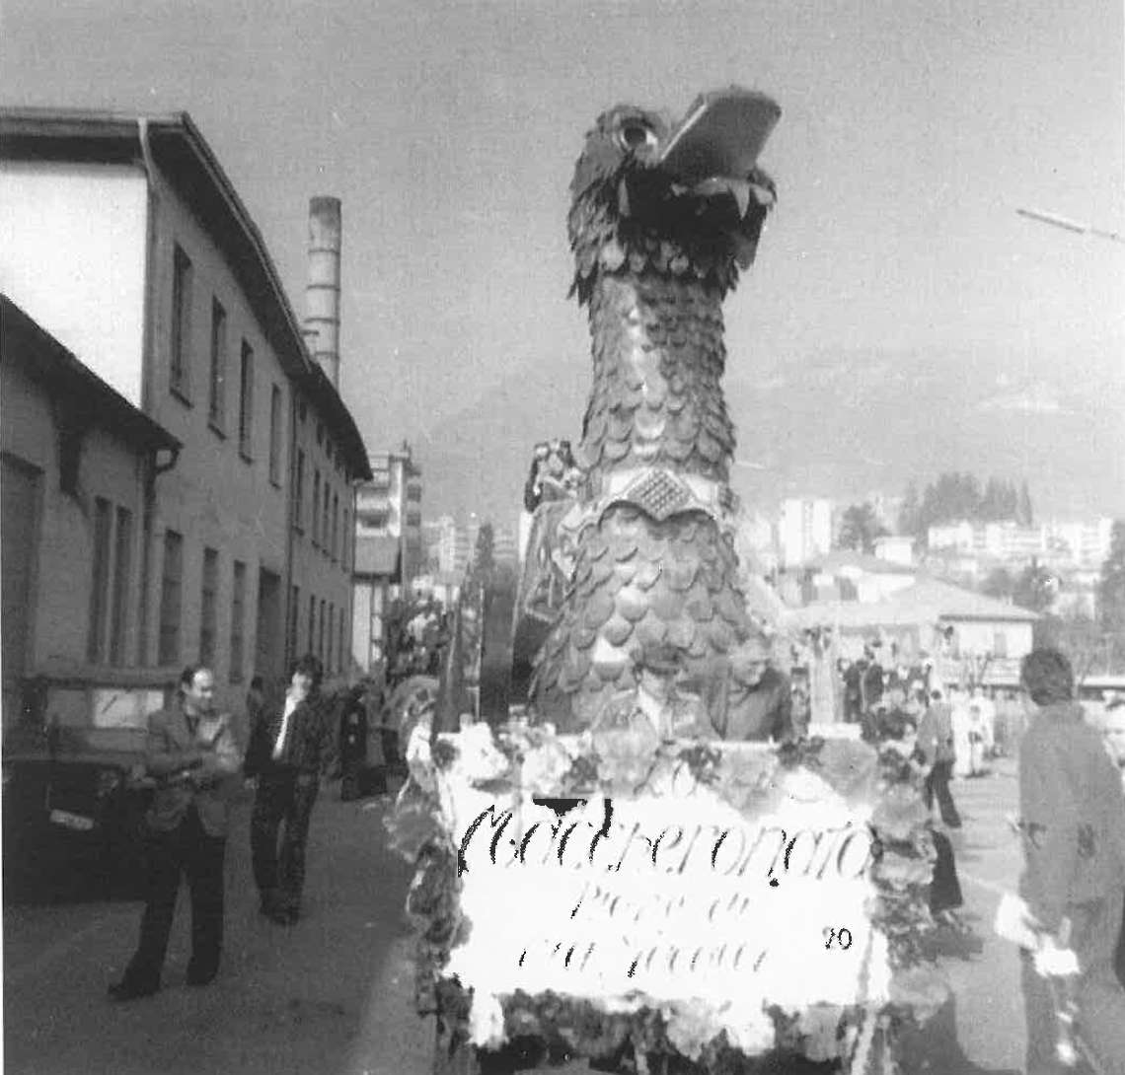 |  |  |  |  |  |  | Il serpente monetario  Correva l’anno 1978 … è con lui, il serpente monetario, che la grande Chiasso è nata!

Primi premi!  E non potevano mancare anche le soddisfazioni:  due primi premi!!! (1988 e 1989) |  | 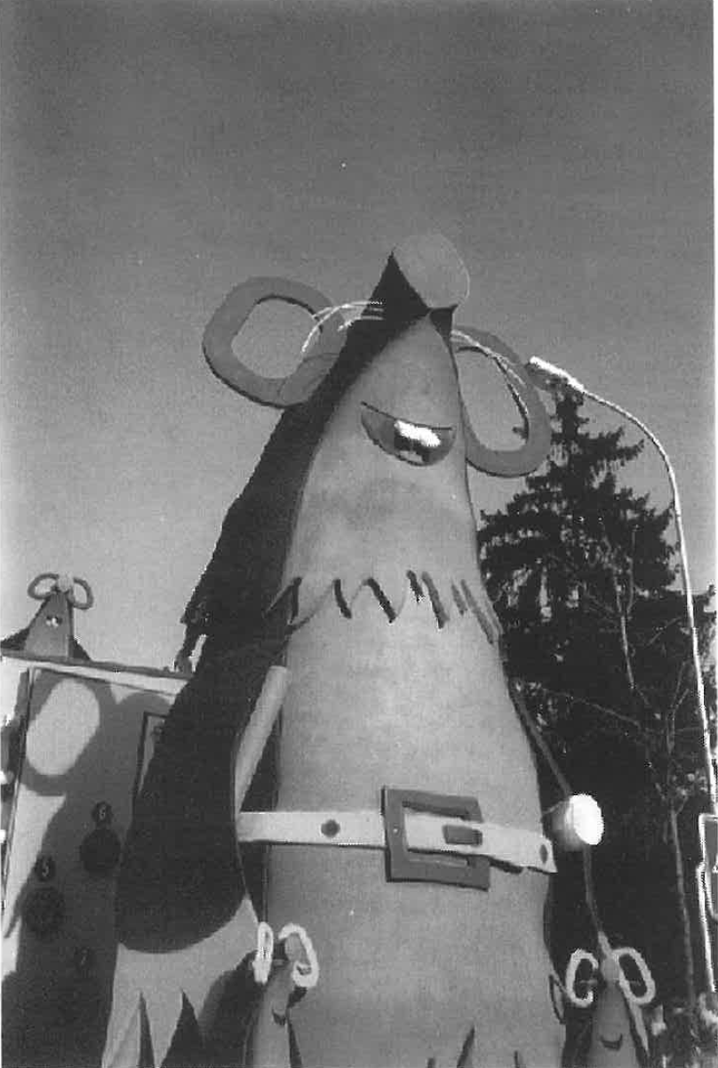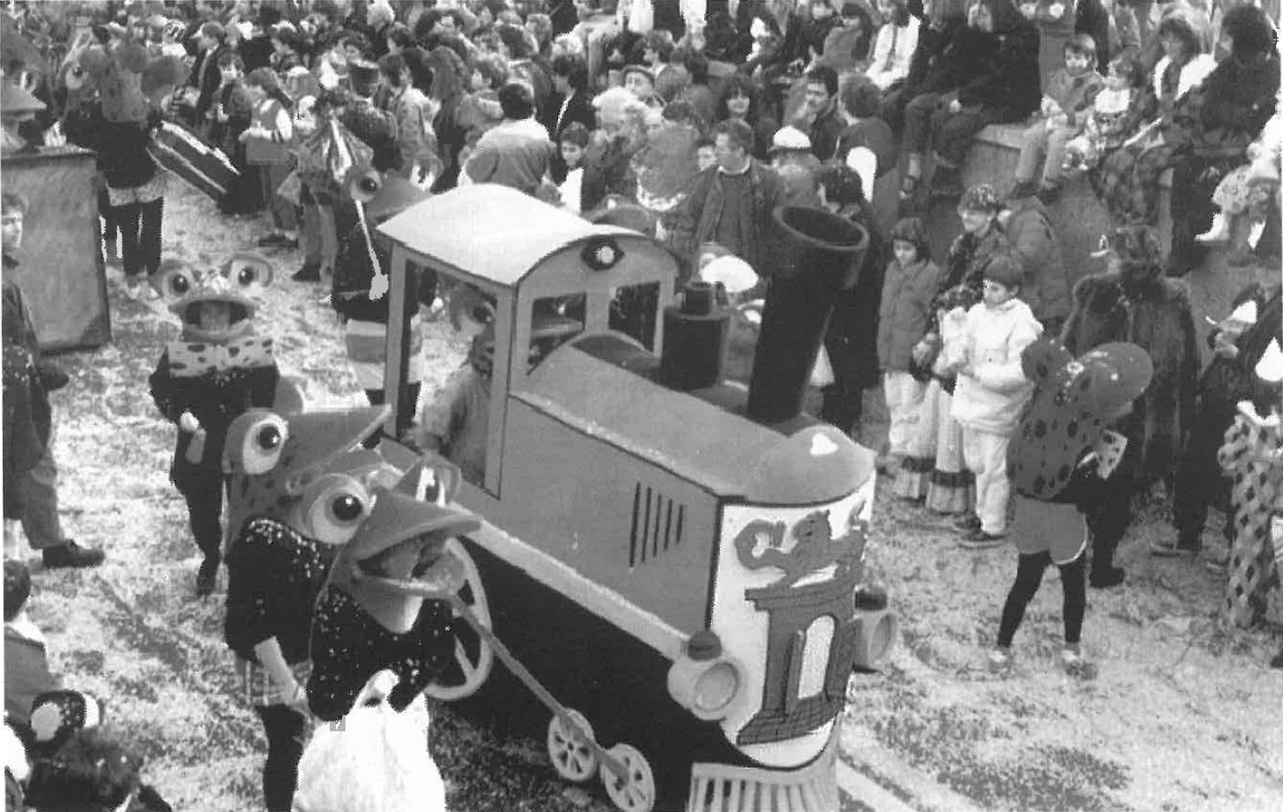

Eventi
La maccheronata è tradizionalmente presente ogni anno ai seguenti eventi:
- Carnevale Nebiopoli
- Festate
- Festa di primavera con la musica cittadina
- Sportissima
- Tombola casa anziani
… e tanti altri eventi dove potrete gustare i migliori maccheroni del mondo!
Il Comitato di oggi  Oggi il Comitato della Maccheronata è così composto:  Il presidente: Silvano Pini  Il vicepresidente: Tiziano Lombardo  La segretaria: Elena Galantino  Il contabile: Mauro Monticelli  Membro: Lucio Cannavò  Membro: Daniele Risi  Membro: Rino Sabino  Membro: Massimo Gambetta |  | 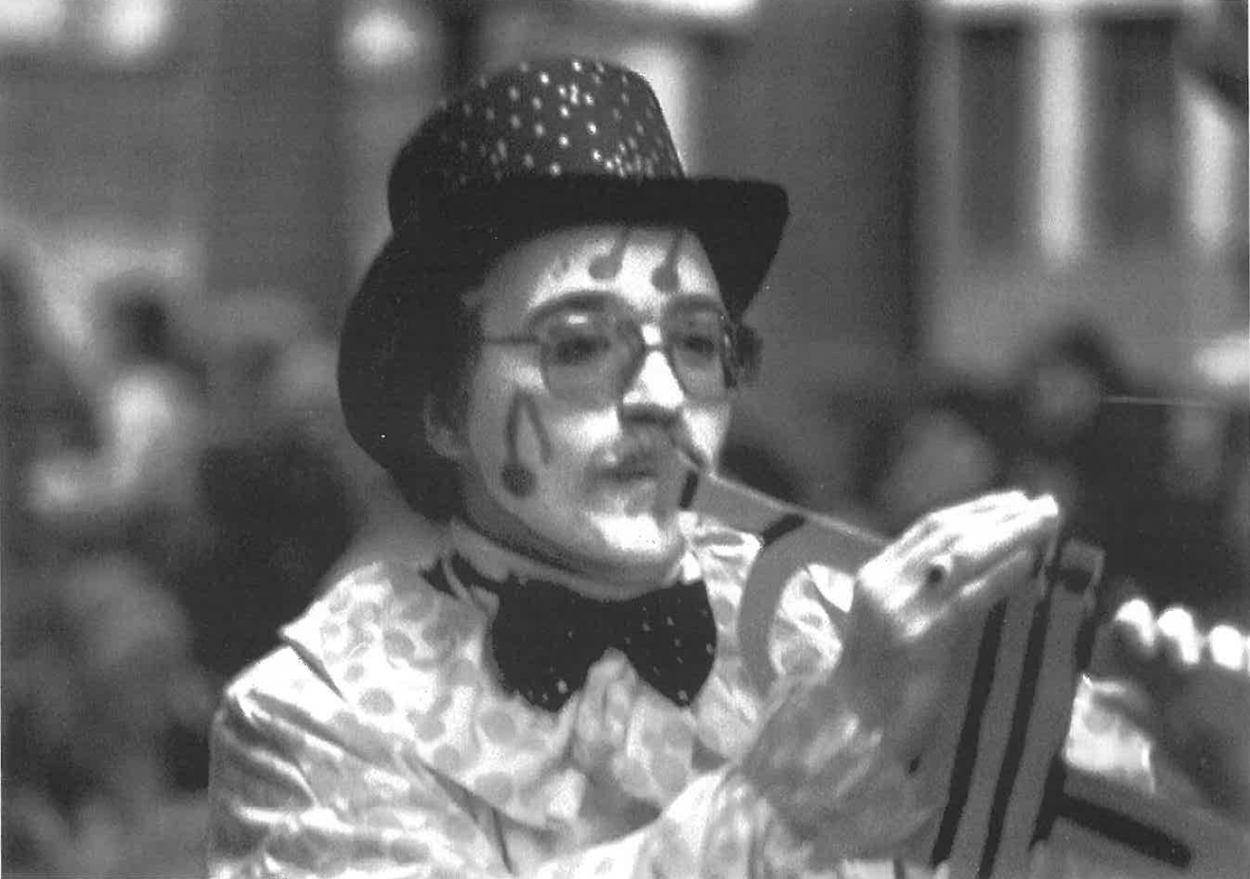  Il mitico Pres.

Contatti
La Maccheronata è sempre disponibile ad accogliere chi voglia farne parte.
https://www.facebook.com/maccheronata.momosciatt/about
maccheronata.mms@gmail.com
